4. Metodologia di confronto
Questo capitolo descrive come i tre sensori sono stati confrontati. La Sezione 4.1 distingue le due attività su cui poggia il confronto, quella sperimentale e quella numerica. La Sezione 4.2 fissa il protocollo con cui sono stati acquisiti i 444 trial del Capitolo 5, mentre la Sezione 4.3 definisce le metriche e le convenzioni con cui sono stati letti. La Sezione 4.4 dichiara le deroghe al protocollo adottate per il secondo radar, e la Sezione 4.5 presenta l'interfaccia web realizzata a supporto della campagna.

4.1 Due strade complementari
Il confronto poggia su due attività distinte che si alimentano a vicenda
- Sperimentale: Consiste nel disporre i sensori e il soggetto in geometrie definite e nel cambiare, da una prova all'altra, una sola variabile per volta, che può essere la distanza, la quantità o il tipo di movimento, l'angolo oppure il materiale interposto. Ogni configurazione viene ripetuta e ogni ripetizione produce un file.
- Numerica: I file formano un dataset omogeneo, raccolto nel formato unico della Sezione 3.4.3 e analizzato a posteriori dalla catena descritta nella Sezione 3.4.5. Le metriche, quindi, non vengono lette durante la prova. Sono calcolate in seguito, dagli stessi script e con le stesse convenzioni per tutti i sensori. In questo modo un risultato si può ricalcolare e una figura si può rifare senza ripetere l'acquisizione, e ogni numero del Capitolo 5 risale a un file e a una riga di comando precisi.
Questa divisione ha anche una conseguenza pratica. Durante la prova l'operatore non ha bisogno di leggere i numeri. Gli basta sapere che i dati stanno arrivando e che i sensori vedono ciò che devono vedere. Questo è il compito dell'interfaccia web presentata nella Sezione 4.5, che mostra i sensori in tempo reale e permette di controllare il posizionamento prima di avviare la registrazione. Nel confronto il suo ruolo è quindi di supporto e di verifica, come precisato nella Sezione 4.5.4.

4.2 Protocollo sperimentale
Il protocollo è stato definito prima delle acquisizioni ed è rimasto invariato per tutta la campagna. Il PIR lavora nella configurazione a lui più favorevole, con il ponticello di ritrigger in posizione H (Sezioni 2.1.3 e 3.3.3), mentre l'HLK-LD2410B mantiene sempre le soglie di fabbrica (Sezione 3.6). L'HLK-LD2420 è stato provato in un secondo tempo nelle stesse geometrie, con le deroghe dichiarate nella Sezione 4.4. Ogni scenario è ripetuto più volte, e i valori riportati nella forma μ ± σ sono la media e la deviazione standard su quelle ripetizioni.

4.2.1 Setup
L'HLK-LD2410B e l'HC-SR501 sono letti dallo stesso firmware, sulla stessa base dei tempi (Sezione 3.4.2). I due sensori sono fissati uno accanto all'altro su un supporto di cartone appoggiato sul bordo di un tavolo, a circa 85 cm di altezza (Figura 4.1), e puntano verso un'area di prova che ricade nel campo di entrambi. Nella stanza non ci sono oggetti in movimento (nessun ventilatore, tende ferme, porta chiusa). Le quattro geometrie di prova sono schematizzate in Figura 4.2. Lo stesso supporto ha ospitato l'HLK-LD2420 nella campagna ridotta (Sezione 4.4).
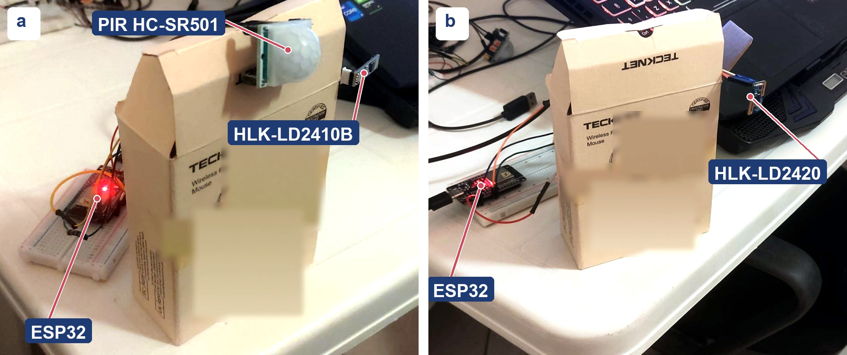
Figura 4.1: Il banco di prova. (a) Il PIR HC-SR501 e l'HLK-LD2410B fissati sul supporto di cartone, con l'ESP32 sulla breadboard accanto. (b) Lo stesso supporto con l'HLK-LD2420 della campagna ridotta.
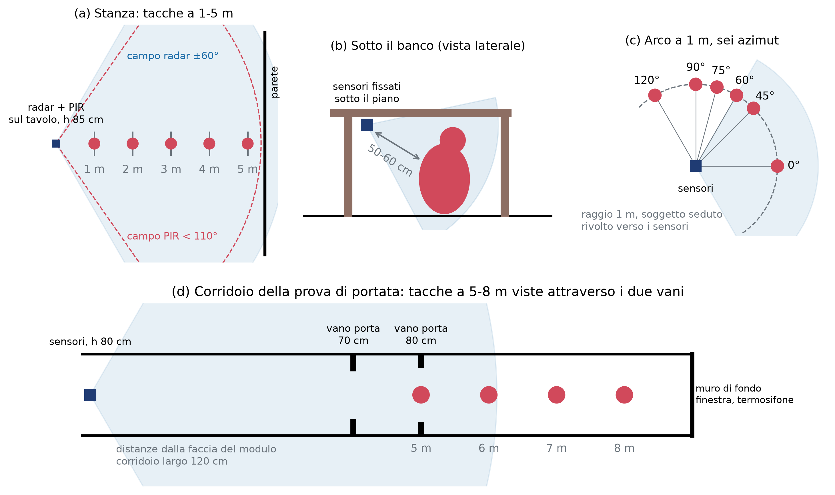
Figura 4.2: Le geometrie della campagna, in scala. (a) La stanza, con i sensori sul tavolo e le tacche a 1–5 m sull'asse, usata per distanza, dose-risposta, latenze, ostacoli e due persone. (b) Lo scenario del progetto, con i sensori fissati sotto il piano e la persona rannicchiata a 50–60 cm. (c) L'arco a 1 m per la copertura angolare. (d) Il corridoio della prova di portata, con i due vani porta a 4 e 5 m attraverso cui si vedono i punti più lontani.

4.2.2 Scenari
La Tabella 4.1 raggruppa gli scenari per domanda e riporta per ciascuno il numero di ripetizioni, lo scarto iniziale della Sezione 4.3.3 e la sezione del Capitolo 5 con i risultati. Di norma uno scenario è ripetuto cinque volte, dieci per la latenza d'ingresso e tre quando serve una seconda persona o le condizioni da coprire sono molte. Ogni scenario ha un nome, che è anche il nome dei suoi file. Il respiro a ritmo imposto usa gli stessi file e le stesse geometrie ed è trattato nel Capitolo 6.
Tabella 4.1: Gli scenari della campagna, con i trial per condizione, lo scarto iniziale applicato da tutti gli script (Sezione 4.3.3) e la sezione dei risultati. La campagna ridotta sull'HLK-LD2420 ripete entro 2 m gli scenari con l'asterisco (Sezione 4.4), con uno scarto di 90 s nei trial da fermo.
Scenario | Domanda | Trial | Scarto | Risultati
Stanza vuota, notte e giorno* | falsi positivi | 7,03 h | 60 s | Sezione 5.1
Persona ferma seduta a 2,3 m | falsi negativi | 5 | 20 s | Sezione 5.2
Dose-risposta a 1 m (immobile, micro-movimenti, cammino sul posto)* | quantità di movimento | 5 per condizione | 20 s | Sezione 5.3
Cammino sul posto a 1–5 m* | accuratezza della distanza, PIR sul posto | 5 per distanza | 20 s | Sezioni 5.5 e 5.3
Attraversamento a 1–5 m | tipo di movimento | 3 per distanza | 20 s | Sezione 5.3
Sotto il banco a 60 cm (immobile, micro-movimenti)* | scenario del progetto | 5 per condizione | 40 s | Sezione 5.4
Ingresso e uscita dalla stanza* | latenze | 10 e 5 | evento a 30 s | Sezione 5.6
Arco a 1 m, sei azimut* | copertura angolare | 1–3 per azimut | 120 s | Sezione 5.7
Selettività con gate massimo 2 | vicino di banco | 3 per scenario | 120 s | Sezione 5.7
Due persone, tre geometrie* | separazione dei bersagli | 3 per geometria | 20 s | Sezione 5.8
Pannelli interposti, a 3 m e a 1 m* | attenuazione | 3 per materiale | 20 s | Sezione 5.9
Corridoio, 5–8 m* | portata massima | 3–5 per distanza | 20 s | Sezione 5.10

4.2.3 Ground truth
La presenza e lo stato reali del soggetto sono dichiarati dall'operatore nei metadati di ogni acquisizione (Sezione 3.4.3) e valgono per l'intero file. Per le latenze questo non basta. Il soggetto entra o esce quindi a un istante annunciato dallo script di acquisizione (Sezione 3.4.4), e la latenza si misura a partire da quell'istante.

4.2.4 Registro
Ogni sessione è annotata in un registro con data, ora, temperatura della stanza, soggetto, alimentazione e note. Per ogni scenario, oltre alla distanza, sono annotati anche il tipo di movimento e la postura, perché il PIR risponde a questi e non alla distanza (Sezione 2.1.2). Le sessioni si sono svolte fra 25 e 29 °C, una condizione sfavorevole al rilevamento del PIR (Sezione 2.1.1) di cui la discussione tiene conto. Il registro completo è nel repository del lavoro [repoTesi].

4.3 Metriche e convenzioni

4.3.1 Metriche
Le metriche sono calcolate su ogni trial dallo script di analisi della Sezione 3.4.5 e poi aggregate per scenario.
- Falsi negativi (%): campioni con presenza reale in cui il sensore riporta assenza. È la metrica dello scenario con la persona ferma, e il suo complemento, cioè la frazione di campioni con presenza riportata, è il tasso di rilevamento.
- Falsi positivi (eventi/h): transizioni da assenza a presenza per ogni ora di stanza vuota. Si contano gli eventi e non i campioni, perché un falso positivo di dieci secondi non è dieci volte più grave di uno di un secondo.
- Latenza di rilevamento e di rilascio: tempo che passa fra l'evento e la prima transizione stabile del sensore, all'ingresso e all'uscita. Per confrontare i sensori si usa la differenza appaiata sullo stesso trial, in cui il tragitto e il tempo di reazione si cancellano.
- Accuratezza della distanza: scostamento fra la distanza riportata dal radar e quella reale, tenendo separata la dispersione fra un trial e l'altro da quella entro il singolo trial.
- Energia: valore normalizzato 0–100 che l'HLK-LD2410B riporta per il bersaglio e per ogni gate (Sezione 3.5.1). Fa da grandezza graduata del movimento e da testimone dello stimolo, perché due prove con la stessa energia hanno riprodotto lo stesso movimento.

4.3.2 Zero eventi
Quando in una finestra di osservazione non si verifica alcun evento, non si scrive zero eventi all'ora ma si riporta il limite superiore dato dalla regola del tre, 3/T con T in ore, che approssima il limite al 95 % di confidenza per un processo di Poisson senza eventi [hanley1983rule]. Questo numero dipende dal tempo di osservazione, non dal sensore.

4.3.3 Transitorio iniziale
I primi secondi di ogni trial vengono scartati, perché contengono il posizionamento del soggetto e la coda di presenza del radar (Sezione 3.5.3). La durata dello scarto dipende dallo scenario, è riportata nella Tabella 4.1 ed è la stessa in tutti gli script e in tutte le figure. Negli scenari ordinari vale 20 s. È più lunga sotto il banco, dove il soggetto deve anche posizionarsi, a stanza vuota, dove l'operatore deve prima uscire, e negli scenari di selettività, dove la coda del radar dopo il posizionamento arriva a superare i 100 s (Figura 4.3 e Sezione 5.7). Nei trial da fermo dell'HLK-LD2420, che rilascia in circa 55 s, lo scarto sale a 90 s.
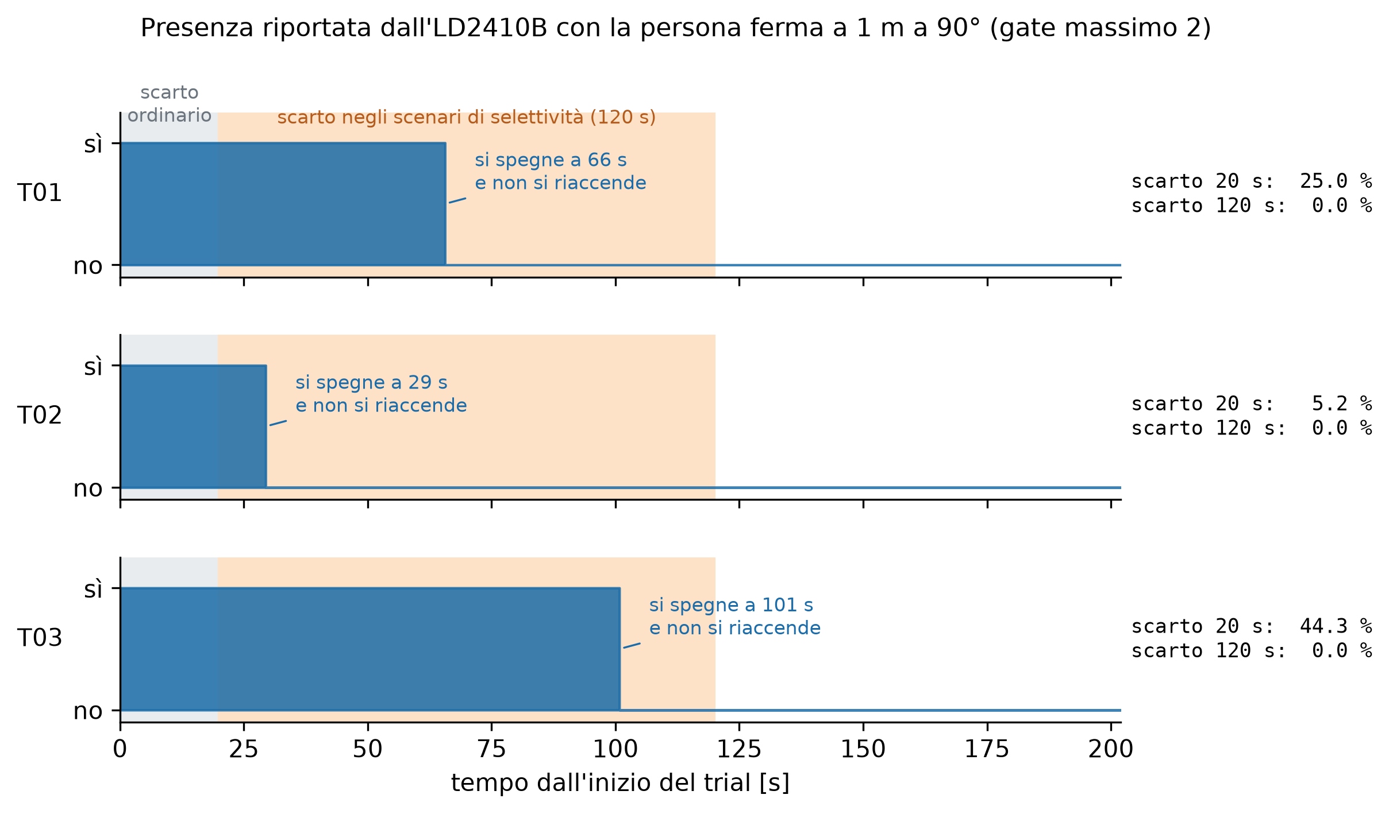
Figura 4.3: Il transitorio iniziale nei tre trial con la persona ferma a 1 m a 90° (gate massimo 2). La presenza riportata è attiva dall'inizio del trial, si spegne una sola volta e non si riaccende, perché è la coda del posizionamento e non un rilevamento. Con lo scarto ordinario di 20 s entrerebbe nella statistica, con quello di 120 s resta fuori.

4.3.4 Validità dei file
Un file entra nelle statistiche solo se è un trial. I controlli del fondo, le prove tecniche e i file marcati come non validi nel registro restano fuori da ogni tabella grazie alla lista di esclusione della Sezione 3.4.5. Un file non valido non viene cancellato, ma resta nel dataset con un nome diverso. Il caso tipico è il radar rimasto muto per un cavo mosso, che si riconosce da centinaia di frame identici.

4.4 Protocollo per l'HLK-LD2420
L'esemplare di HLK-LD2420 in dotazione ha una portata di circa 2 m (Sezione 3.2.6), e la campagna sul secondo radar si è svolta per intero entro quel limite. Sono stati ripetuti tutti i test dell'HLK-LD2410B che non richiedono distanze maggiori, per un totale di 161 trial validi, e sono rimaste fuori solo le prove che le richiedono. Entrano invariate le due più importanti per il progetto, la dose-risposta a 1 m e la persona sotto il banco.
Vanno dichiarate quattro deroghe alla parità di configurazione. I dati sono letti in energy mode (Sezione 3.2.5), l'unica modalità che esponga le energie per gate. Le soglie sono tarate sul fondo misurato e il gate massimo è fissato a 6, per le ragioni della Sezione 3.6. Inoltre, il gate 0 è portato sopra la coda del rumore, nella configurazione v2 (Sezione 5.11). Infine, il PIR non è cablato nei test del solo HLK-LD2420, e i suoi valori sono marcati come assenti (Sezione 3.4.3). Poiché l'esemplare in dotazione è con ogni probabilità difettoso (Sezione 3.2.6), i risultati ottenuti descrivono quel singolo modulo e non vanno generalizzati al modello HLK-LD2420.
Due accorgimenti operativi completano il protocollo. Dopo ogni accensione nessuno resta entro 2 m dal modulo per 90 s, perché il fondo viene stimato all'avvio e un corpo vicino lo falserebbe. Prima di ogni sessione, poi, un minuto di stanza vuota serve a verificare che il fondo per gate sia quello atteso.

4.5 L'interfaccia web di supporto
L'ESP32 pubblica i dati e una pagina web li mostra in tempo reale, li salva insieme alle statistiche di sessione e li esporta in CSV. Il risultato è una dashboard servita direttamente dal nodo, senza alcuna rete esterna, che produce lo stesso formato dati della catena seriale. Questa sezione ne riassume requisiti, progetto, realizzazione e verifica, e chiarisce il ruolo che ha avuto nella campagna.

4.5.1 Requisiti e architettura
Dall'obbiettivo discendono cinque requisiti funzionali.
- R1: l'ESP32 deve rendere disponibili i dati in rete.
- R2: la visualizzazione deve seguire il sensore alla cadenza dell'acquisizione, cioè 5 Hz.
- R3: l'applicazione deve calcolare le statistiche di sessione.
- R4: l'applicazione deve esportare i dati in CSV.
- R5: l'applicazione deve mostrare l'indice di vitalità calcolato a bordo (Capitolo 6).
A questi si aggiungono due vincoli, che nascono dal contesto.
- N1: tutto deve funzionare senza appoggiarsi ad alcuna rete esistente, perché in emergenza sismica non c'è connettività, né verso Internet né verso una rete locale (Sezione 1.1).
- N2: il CSV esportato dal browser deve avere lo stesso formato di quello prodotto dalla catena seriale, così che in tutta la tesi esista un solo formato dati.
La Tabella 4.2 riassume le tre architetture considerate.
Tabella 4.2: Opzioni architetturali valutate per la web UI. È stata scelta la A.
Architettura | Vantaggi | Svantaggi
A. Sito servito dall'ESP32 (web server e WebSocket a bordo) | nessuna infrastruttura, funziona offline, coerente con lo scenario di emergenza | RAM e flash limitate, pochi client simultanei
B. ESP32, broker MQTT, server con database | scalabile, storico illimitato, più vicino a una piattaforma reale | richiede broker e server sempre accesi, infrastruttura eccessiva
C. Piattaforma cloud (ThingSpeak, Blynk) | pronta all'uso | non funziona offline, cadenza limitata a circa 15 s, dati fuori controllo

È stata scelta l'opzione A, perché un nodo che serve la propria dashboard senza alcuna rete esterna è un caso concreto di scenario senza connessione, cioè proprio lo scenario del progetto. L'opzione C viola il vincolo N1, mentre la B lo rispetta solo con un server locale che in emergenza non ci sarebbe. Il volume dei dati è piccolo, una trentina di valori a 5 Hz per circa 2 kB/s, e a bordo non serve persistenza, perché lo storico di sessione si accumula nel browser ed è il browser a produrre il CSV. L'ESP32 crea quindi una propria rete WiFi in modalità Access Point e non tenta mai di collegarsi ad altre. L'opzione B resta documentata come alternativa valutata e scartata.

4.5.2 Progetto e realizzazione

4.5.2.1 Firmware
Il firmware del nodo è scritto in C++ con il framework Arduino, come il logger della Sezione 3.4.2, di cui riprende per intero la lettura dei sensori aggiungendo la parte di rete. Il server web e il canale WebSocket sono forniti dalla libreria ESP Async WebServer, nella versione mantenuta dal progetto ESP32Async [esp32async], perché quella originale non compila più con le versioni attuali del supporto ESP32 per Arduino. La libreria è asincrona, cioè gestisce le richieste dei browser in un task separato, eseguito in parallelo al ciclo principale del programma. In questo modo la lettura del radar prosegue regolarmente a 5 Hz anche mentre un browser si collega o scarica la pagina. La pagina è incorporata nel firmware come dati compressi salvati in flash, per circa 80 kB. Per farli stare serve lo schema di partizione che riserva 3 MB all'applicazione, ed è l'unica impostazione da cambiare rispetto al logger. Un piccolo server DNS a bordo, infine, risponde con l'indirizzo del nodo a qualunque nome venga richiesto, così la dashboard si apre da sola appena ci si collega alla rete del nodo, senza bisogno di conoscerne l'indirizzo IP.

4.5.2.2 Pagina
La pagina, cioè la parte che gira nel browser, è composta da tre file (HTML, CSS e JavaScript) per circa 800 righe, con il codice scritto in JavaScript puro, senza librerie di sviluppo come Angular o React e senza strumenti di compilazione, quindi i file scritti sono esattamente quelli eseguiti dal browser. Il tempo reale è affidato al canale WebSocket, disponibile in ogni browser senza librerie, e l'unica dipendenza è la libreria di grafici Chart.js [chartjs], servita dall'ESP32 insieme alla pagina. Come riferimento di interfaccia è stato esaminato un configuratore web open source per l'HLK-LD2410B [ld2410configurator], da cui è ripresa la rappresentazione a barre delle energie per gate con la soglia sovrapposta. La pagina è divisa in quattro aree (Figure 4.4 e 4.5). La prima mostra lo stato istantaneo dei due sensori. La seconda contiene la gauge dell'indice di vitalità, con i colori del semaforo in ordine inverso all'indice, cioè rosso per la classe bassa, che per il soccorso è la più urgente (Sezione 6.4). La terza raccoglie i tre grafici degli ultimi 60 s, con l'energia, le barre per gate con le soglie lette dal modulo all'avvio e la timeline della presenza di radar e PIR sulla stessa base dei tempi. La quarta gestisce la sessione di registrazione, con gli stessi metadati sperimentali della catena seriale. Le soglie, deliberatamente, non si possono modificare dalla pagina, perché devono restare fisse per tutta la campagna (Sezione 4.2).
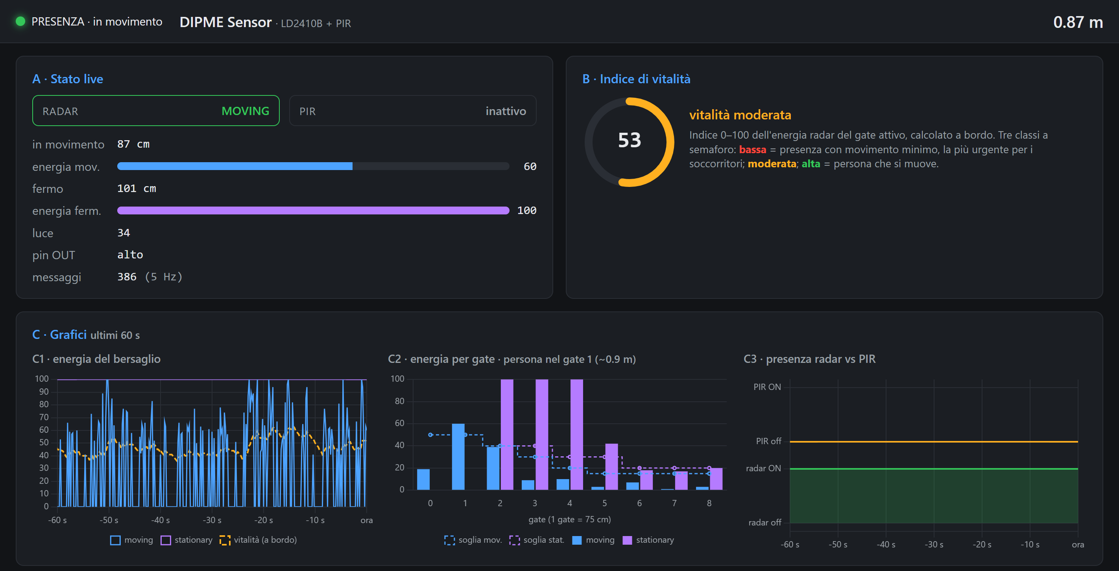
Figura 4.4: La dashboard servita dal nodo, con la testata con lo stato di presenza, lo stato live dei due sensori (A), l'indice di vitalità calcolato a bordo (B) e i tre grafici degli ultimi 60 s (C). I dati sono quelli di una sessione registrata dall'ESP32 con una persona immobile a 1 m, riprodotti a 5 Hz nella stessa pagina. Il radar resta attivo per tutto il tempo, mentre il PIR non rileva nulla.
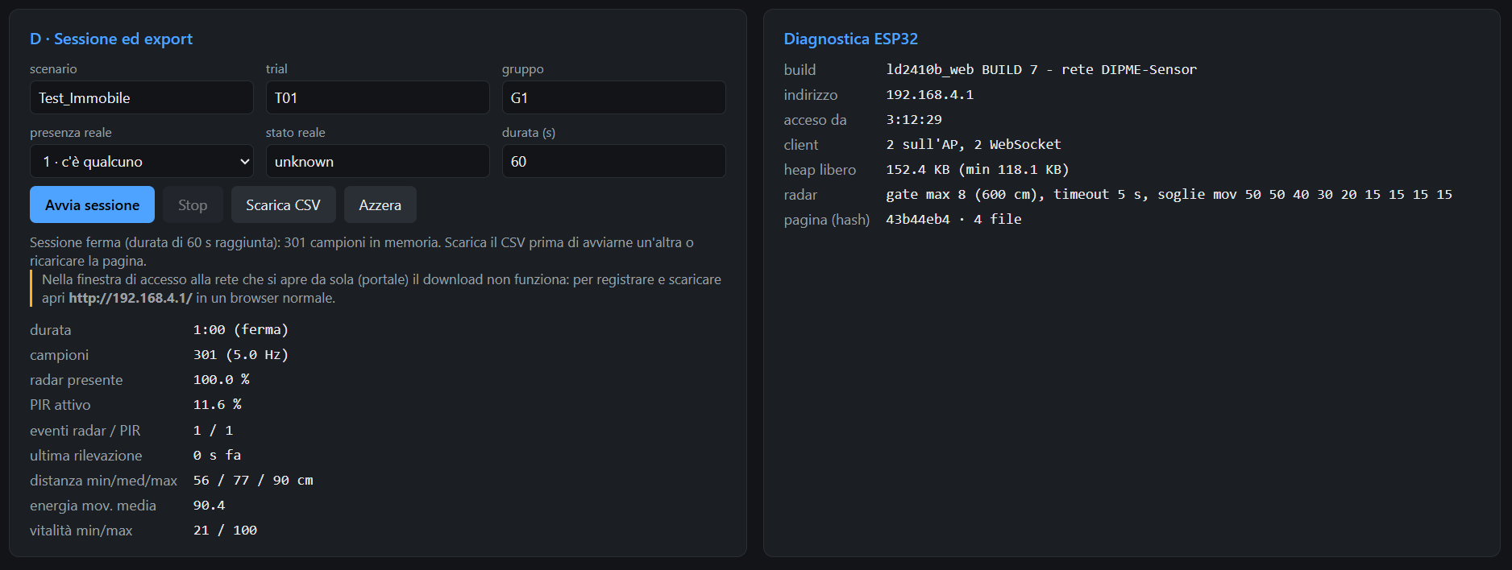
Figura 4.5: La parte inferiore della dashboard in una sessione dal vivo di 60 s, con una persona davanti al sensore. A sinistra il riquadro D con i metadati della sessione e le statistiche calcolate nel browser, a destra la diagnostica dell'ESP32 con la build, l'indirizzo, la memoria libera, i parametri letti dal radar e l'impronta della pagina.

4.5.2.3 Protocollo dati
Il nodo trasmette i dati ai browser collegati attraverso il canale WebSocket, con un messaggio per ogni campione, cioè cinque volte al secondo. Ogni messaggio è un oggetto JSON che contiene tutte le grandezze del CSV del logger più le due calcolate a bordo (Tabella 4.3). Il nodo conserva inoltre uno storico di 60 s e lo invia a ogni client che si collega, così il grafico è già pieno anche dopo un aggiornamento della pagina. Le statistiche sono calcolate nel browser una volta al secondo. Il CSV esportato riporta, nello stesso ordine, le colonne del logger e i metadati dello script di acquisizione, più due colonne in coda con l'indice e la classe calcolati dal firmware (Sezione 3.4.3). Sono proprio questi i dati usati per verificare il porting (Sezione 6.6).
Tabella 4.3: Campi del messaggio WebSocket inviato a ogni client collegato, uno per campione (5 Hz), con un valore di esempio.
Campo | Esempio | Significato
t | 123456 | istante del campione, in millisecondi dall'accensione del nodo
radar_ok | 1 | 1 se nel periodo è arrivato un frame valido dal radar
presence, moving, still | 1, 1, 0 | presenza complessiva, bersaglio in movimento, bersaglio fermo
mdist, sdist | 145, 0 | distanza del bersaglio in movimento e di quello fermo, in cm
menergy, senergy | 72, 0 | energia del bersaglio in movimento e di quello fermo, 0–100
pir | 1 | uscita del PIR, letta nello stesso campione
gates_m | [0,5,60,10,0,0,0,0,0] | energia per gate 0–8, canale di movimento
gates_s | [0,0,45,8,0,0,0,0,0] | energia per gate 0–8, canale stazionario
light, out | 24, 1 | livello del fotosensore e stato del pin OUT
vitality | 54 | indice di vitalità calcolato a bordo, 0–100
vitality_class | vitalita_moderata | classe dell'indice di vitalità

4.5.2.4 Realizzazione
Lo sviluppo è stato organizzato in cinque passi, ciascuno con un criterio di accettazione da verificare prima di passare al successivo.
- Rete e pagina statica: il passo era superato quando la pagina si apriva da telefono e da portatile.
- Lettura dei sensori e WebSocket: i valori in pagina dovevano seguire il sensore senza accumulare latenza.
- Grafici e storico: spostando il soggetto di 0,75 m, le barre per gate dovevano indicare il gate corretto.
- Sessione ed esportazione: il CSV del browser è stato verificato come descritto nella Sezione 4.5.3.
- Indice di vitalità a bordo: a regime l'indice doveva coincidere entro ± 1 con quello calcolato in Python (Sezione 6.6).
Un problema incontrato lungo la strada merita di essere segnalato a chi ripete il lavoro. I callback del server asincrono girano su un task diverso dal ciclo principale, e una stampa di log alla connessione di un client ha corrotto una riga CSV mentre veniva scritta. Per questo gli eventi di rete passano ora da una coda e vengono stampati dal ciclo principale fra una riga e l'altra.

4.5.3 Verifica di equivalenza
Il vincolo N2 lega l'interfaccia al resto della tesi, e la sua verifica è stata impostata come un test di equivalenza. La stessa sessione è stata registrata contemporaneamente in due modi (Figura 4.6), dal browser con la funzione di esportazione e dalla seriale con lo script di acquisizione lanciato in parallelo sulla porta del nodo. I due file sono stati poi confrontati campione per campione, allineandoli sul tempo dell'ESP32. Sui 1346 campioni comuni, cioè sull'intera sovrapposizione temporale, tutte le colonne coincidono in ogni valore, comprese le energie per gate e le distanze, e lo script di analisi legge entrambi i file producendo le stesse metriche. Non si tratta quindi di due formati compatibili, ma dello stesso dato raggiunto per due vie.
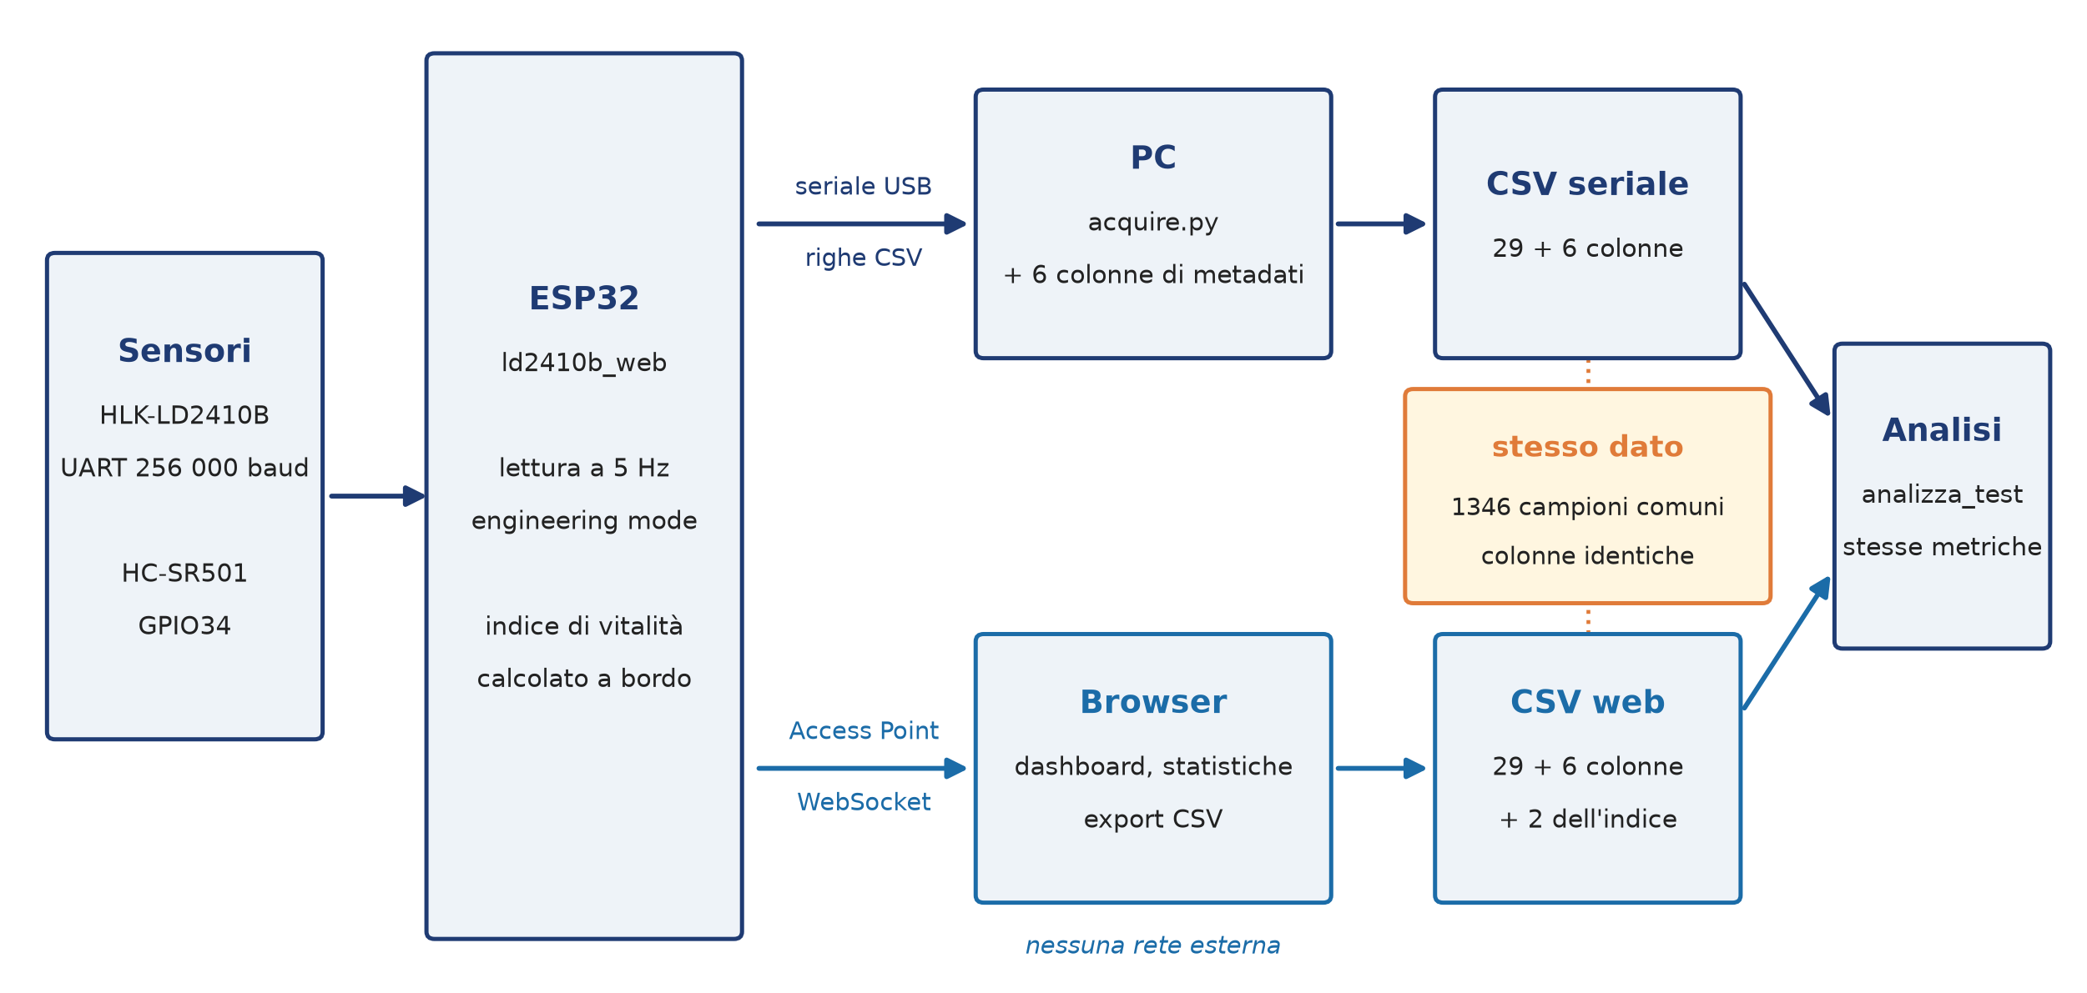
Figura 4.6: I due percorsi dei dati del firmware della web UI. Sopra il percorso seriale, in cui lo script di acquisizione aggiunge i metadati sperimentali. Sotto la web UI, servita dal nodo in modalità Access Point senza alcuna rete esterna, che esporta dal browser lo stesso CSV con in coda le due colonne dell'indice calcolato a bordo. I due file coincidono campione per campione e sono letti dallo stesso script di analisi.

4.5.4 Ruolo nella campagna
Nella campagna l'interfaccia ha svolto tre funzioni.
- Controllo in tempo reale: durante il posizionamento dei sensori e del soggetto permette di verificare, prima di registrare, che ogni sensore veda ciò che deve vedere. Il caso più evidente è il corridoio, dove la timeline della presenza di radar e PIR mostra dal vivo il risultato del confronto.
- Acquisizione della prova di portata: la prova in corridoio (Sezione 5.10) è stata acquisita con il firmware della web UI, e grazie alla verifica di equivalenza quei dati sono entrati nella catena di analisi senza alcuna modifica.
- Indice di vitalità a bordo: l'interfaccia ospita il calcolo dell'indice sul nodo, confrontato con il riferimento offline nella Sezione 6.6.
Il calcolo delle metriche di confronto resta invece affidato alla catena di analisi sui file, secondo la divisione descritta nella Sezione 4.1, perché solo così ogni numero del Capitolo 5 si può ricalcolare a partire dagli stessi dati.

